Dossier 4. Klasse Cleanup-Day

Beschreibung:
Die Schülerinnen und Schüler sammeln während eines Vormittags in der Stadt Affoltern sämtliche Müllrückstände ein und vergleichen, welche Klasse am meisten gesammelt hat. Damit die Schülerinnen und Schüler ein sichtbares Erfolgserlebnis haben, findet der schulinterene Cleanup-Day versetzt zum World Cleanup-Day im September statt.
G Je kleiner die Gruppen, desto grösser das Erfolgserlebnis für die SuS, da mehr Müll gesammelt wird!

Zeitpunkt:
Durchführung jeweils im Mai

Kontaktaufnahme:
Wann: März
Mit wem: Andrea Carlen
Sachbearbeiterin Bau & Umwelt der Stadt Affoltern
andrea.carlen@stadtaffoltern.ch

Bruno Petrig
Kontaktperson Werkhof Affoltern
werkhof@fibermail.ch
F für Warnwesten & Greifzangen - Übernahme
F Routen ca. eine Woche vorgängig mit Herrn Petrig besprechen

Weiterführende Materialien:

evtl. mit Baumpflanzen-Platz von der ersten Klasse verbinden Wachstum deutlich sichtbar

evtl. einen Teil des gesammelten Abfalls mal vergraben, um die Zersetzung/ den Abbau zu verdeutlichen (Stelle markieren!)

Film: „Mehr als Recycling“ https://www.youtube.com/watch?v=PYTTVZX820U
Ungefähr bei Minute 3:20 geht’s um den vergrabenen Abfall.

https://www.igsu.ch/de/clean-up-day/info-und-bestellmaterial/

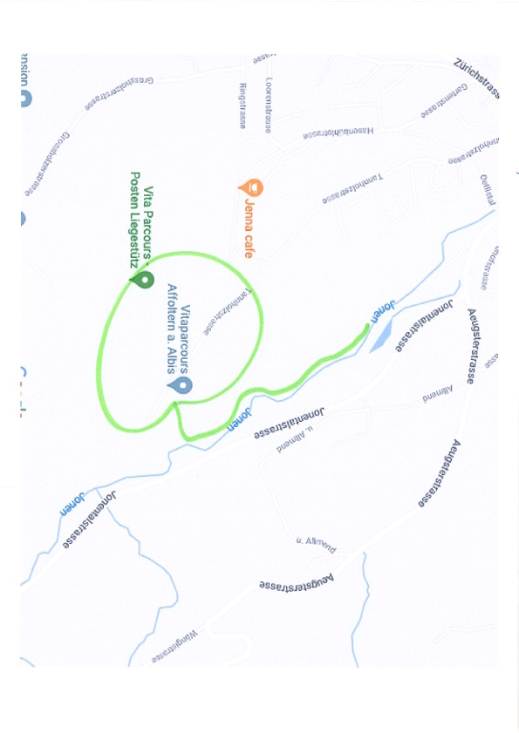
Mögliche Route/Gebiet für Clean-Up:

